概要设计说明书

本文档要写的内容是概要设计，是设计者严谨周全慎重思考后的体现逻辑和智慧的产物，一定要充分体现设计者思考的内容，此外概要设计的目标是使每一个设计者在设计时可以参考。

自己去理解，最合适的图示，清晰的讲出最亮点的东西

1 文档概述

1.1文档目的和范围
简短、清晰地描述一下文档的用途、范围。
本文清晰说明本智慧医疗管理系统（此处可加名字Smart Medical）结构及其各模块概述，旨在为后续系统开发提供参考，同时为（为其他人介绍我们系统的功能？）
文档目的
本《概要设计说明书》在需求已明确的基础上，给出智慧医疗管理系统（此处可加名字如Smart Medical）（以下简称“本系统”）的总体技术方案与模块级设计视图系统结构图（图 1），清晰说明系统结构、主要模块职责与接口边界，为后续的详细设计、编码实现、联调测试和评审提供统一依据，并保障团队成员对系统实现路径形成一致理解。
适用范围
本说明书覆盖患者端、医生端客户端、服务器端业务逻辑、数据库子系统与网络通信模块在内的核心功能与结构设计（有待商榷），聚焦用户/预约/病例/医嘱/健康评估与数据分析、考勤管理、医患沟通（含在线聊天与语音识别）等
我看到的：
基本功能 | 患者端 | 注册与登录、找回密码 | 考虑到密码策略的校验
 |  | 个人信息（更新详细信息）、预约挂号线上支付、挂号校验、查看医生具体信息、病例（历史医嘱）医嘱（不明）、处方查看、药品搜索、住院信息、预约提醒
 | 医生端 | 个人信息、查看已预约患者的详细信息与历史医嘱、诊断（写医嘱）、考勤、请假、
 | 双端 | 医患沟通（语音识别）、健康评估、数据采集与基础图表形成

模块的架构与模块关系、关键数据、以及对外接口的概要定义（有待商榷）。

1.2术语/缩略语
列出文档中使用的术语和缩略语，可以采用下面的表格形式：
序号 | 术语/缩略语 | 说明
1 | 本系统 | 本小组设计的智慧医疗管理系统（名称）
2
 | TL | 本小组团队领袖
 | PRL | 本小组评审负责人
 | SCML | 本小组配置负责人
 | PE | 本小组组员

1.3参考文档
列出所参考的式样或者文档等
序号 | 文档名 | 作者 | 时间 | 版本
1
2

2 系统结构图
模块概述的目的是让设计者对模块的功能和模块的位置有一个概括的了解。
模块有什么组成，主要模块的调用关系是什么？？
架构模式表现出来----主架构CS架构，（其他分层架构、知识库架构、黑板分隔？）
本系统架构如图 1所示。架构采用 Client–Server（C/S）模式：客户端承担界面与轻量业务编排；服务器端仅负责数据访问代理（Server API），所有对数据库的读写经由服务器完成。功能模块（医患聊天、数据分析、病历模板）与 UIController 位于客户端侧直接协作；数据访问链路为：UIController → Manages（数据访问接口） → Server API → Database（SQLite） → Tables。通信协议在图中以 TCP/IP 标注。
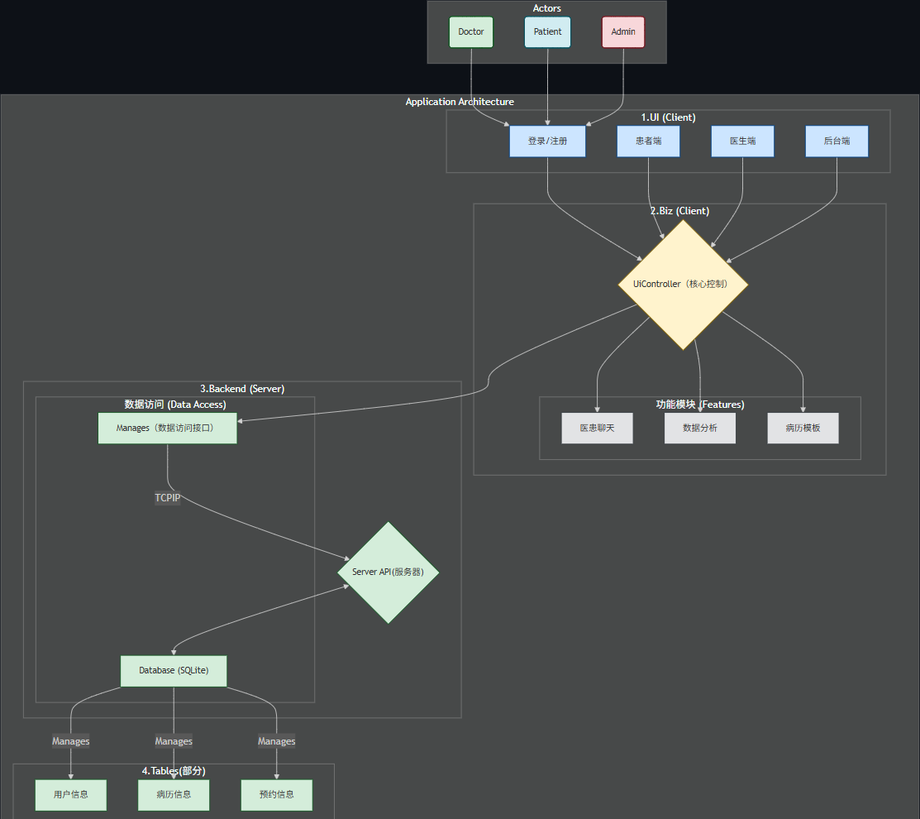

图 1 系统结构图
2.1 模块概述
本系统按C/S架构组织为四个逻辑区域。
Actors：系统用户角色——Doctor、Patient、Admin。作为外部参与者，通过 UI 进入系统的功能流程。
1.UI (Client)：登录/注册、患者端、医生端、后台端界面。负责交互展示、输入校验与基本状态管理。

2.Biz (Client)：UIController（核心控制）与功能模块（Features）共同构成客户端业务层。UIController 负责页面跳转、用例编排与参数组装；功能模块实现医患聊天、数据分析、病历模板等课堂演示逻辑。
3.Backend (Server)：Server API（服务器）与数据访问层。其中 Manages 为客户端唯一可见的数据访问接口，对外提供面向用例的读写方法。
4.Tables（部分）：用户信息、病历信息、预约信息等核心表结构的抽象视图，用于存储系统数据。
2.2 调用关系说明
外部进入：Doctor/Patient/Admin → 登录/注册 → 进入对应前端界面。
客户端编排：前端界面将操作委派给 UIController；功能模块与 UIController 在本地进程内协作。
数据访问链路（唯一通道）：UIController → Manages（数据访问接口） → Server API（TCP/IP） → DBModule → Tables。客户端不直接访问数据库，明确数据边界。
结果返回：数据结果沿相反路径回传至 UIController，再驱动界面渲染或被功能模块消费。

3 模块详细概述
模块概述的目的是让设计者对模块的功能和模块的位置有一个概括的了解。

3.1 XXX模块

3.1.1模块功能定义
记述本模块的功能点
序号 | 功能点 | 功能点详细内容
1
2
3

表 3-1 模块功能描述

3.1.2 模块结构
构筑坚固的软件整体结构，通过本部分的设计保证软件整体性能，对后续的详细设计起到根本的指导作用，并对日后的维护提供最上层的指导和最基本的方向。要求：以本模块为中心，画出模块间的结构及模块内结构图。对于模块内细分的小模块也最好列表说明各小模块的功能（模块结构画法见附录四）。
关联和依赖关系
例：
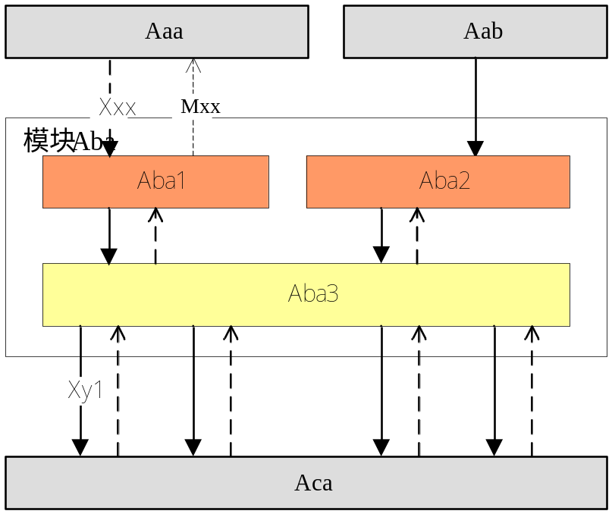

图3-1 XXX模块结构图

模块名称 | 模块类型 | 概要说明
Aba1 | 接口 | XXXX
Aba2 | 接口 | XXXXXX
Aba3 | 内部模块 | XXXXXXXXXXXXX

    - 模块动作时序图（根据实际项目选择填写）
动作时序图(或者总体的动作处理流程等)，关于时序图的画法详见附录五。
组织最重要，，有没有继承关系？->画类图？
不用画所有的大图？精华点可以画
面向对象（面向过程中的数据字典啊、数据流图都不要）

4 接口说明

4.1 数据结构定义
填写各种数据，如变量声明、宏定义和全局变量（不推荐用，sln里有标准使用方法）等。【规则】
数据格式（？？？）：简要说明——推荐使用正则表达式表示法 [a-z]{3,8}

4.2 函数
4.2.1模块间接口函数
模块间接口设计(外部接口)文字或者列表描述，需要记述参数、返回值、功
能、调用方法。若存在多个函数调用完成一个功能，则需要记述调用的时序图(VISIO)。例：时间初始化的函数。
最重要的接口，写细一点就OK了。

函数名 | CLK_init
文件名 | ../clk.c
功能 | 时钟初始化处理
记述形式 | int CLK_init ()
参数
类型 | 変数名 |  | I/O | 说明
void | - |  | - | -
返回值 | 型 | int | 说明
 | 値 | 0 | 正常结束
 |  | -1 | 异常结束
详细说明
时钟初始化处理函数，提供给SYSTEM模块调用，数据向保存时间的全局数据中保存。

4.2.2 模块内接口函数
模块内接口设计(内部接口)文字或者列表描述，需要记述参数、返回值、功能、调用方法。例：时间调整的分钟调整函数。

函数名 | CLK_upMin
文件名 | ../clk.c
功能 | 当前分钟上调的处理
记述形式 | int CLK_upMin (S_DATETIME* pstDateTime)
参数
类型 | 変数名 |  | I/O | 说明
S_DATETIME* | pstDateTime |  | I | 当前时间数据保存用结构体
返回值 | 型 | int | 説明
 | 値 | 0 | 正常结束
 |  | -1 | 异常结束
详细说明
……

